# BÀI THỰC HÀNH 04

# MỤC TIÊU:

Sau bài thực hành, các bạn có khả năng thực hiện được:

* Biết cách sử dụng vòng lặp while
* Biết cách sử dụng vòng lặp do while

# Bài 1: TÍNH TRUNG BÌNH TỔNG CỦA CÁC SỐ TỰ NHIÊN CHIA HẾT CHO 2

Input: nhập từ bàn phím 2 giá trị min, max

Output: Trung bình tổng của các số tự nhiên chia hết cho 2 từ min tới max

Hướng dẫn:

|  |
| --- |
| int min,max  int i = min  float tong = 0, bienDem = 0, trungBinh = 0  while( i <= max){  Nếu (i % 2 == 0){  tong += i;  bienDem ++  }  }  trungBinh = tong/bienDem |

# Bài 2: XÂY DỰNG CHƯƠNG TRÌNH XÁC ĐỊNH SỐ NGUYÊN TỐ

Input: Nhập vào từ bàn phím số x

Output: Kết luận x có phải là số nguyên tố hay không

Biết rằng: Số nguyên tố là số chỉ chia hết cho 1 và chính nó.

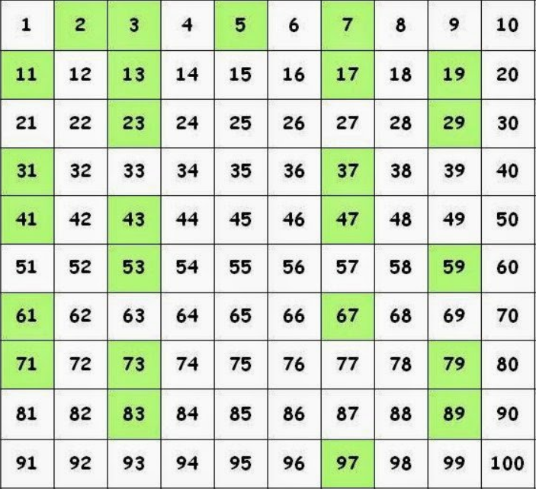

Hướng dẫn: Chạy 1 vòng lặp biến đếm với giá trị khởi tạo ban đầu i = 2, điều kiện lặp là i < n. Nếu trong quá trình chạy, phát hiện ra một số **i** nào đó mà **x % i == 0** 🡪 x là số nguyên tố

|  |
| --- |
| int x //Lấy giá trị từ bàn phím  int count=0  int i  for(i=2;i<x;i++){  if(x%i ==0){  count++;  }  }  if(count ==0){  x là số nguyên tố  }else{  x không phải số nguyên tố  } |

# Bài 3: XÂY DỰNG CHƯƠNG TRÌNH SỐ CHÍNH PHƯƠNG

Input: Nhập vào từ bàn phím số x

Output: Kết luận x có phải là số chính phương hay không?

Biết rằng: Số chính phương là một số mà giá trị của nó là bình phương của một số tự nhiên. (ví dụ: 9 = 3 x 3, 16 = 4 x 4, 25 = 5 x 5, 1,000,000 = 1,000 x 1,000)

Hướng dẫn: Chạy 1 vòng lặp biến đếm i = 1, điều kiện lặp i<x. Nếu tìm được 1 số i nào đó sao cho i x i = x thì x là số chính phương.

|  |
| --- |
| int x //Lấy giá trị từ bàn phím  int count=0  int i  for(i=1;i<x;i++){  if(i*i == x){  x là số chính phương  break  }  } |

BÀI 4: XÂY DỰNG MENU CHƯƠNG TRÌNH CHO 3 BÀI TẬP TRÊN

Yêu cầu:

* Nếu người dùng nhập từ bàn phím số 1: 🡪 Chạy chương trình bài 1
* Nếu người dùng nhập từ bàn phím số 2: 🡪 Chạy chương trình bài 2
* Nếu người dùng nhập từ bàn phím số 3: 🡪 Chạy chương trình bài 3
* Nếu người dùng nhập từ bàn phím số 4: 🡪 Thoát khỏi chương trình
* Nếu người dùng nhập từ bàn phím số khác: Hiển thị menu như cũ

Gợi ý: Sử dụng vòng lặp do while kết hợp với cách tạo menu thông thường để làm bài tập số 4

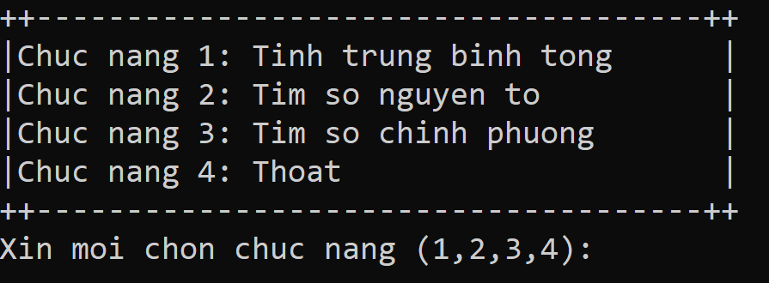

# TIÊU CHÍ CHẤM ĐIỀM

|  |  |  |
| --- | --- | --- |
| **Bài** | **Mô tả tiêu chí chấm** | **Điểm tối đa** |
| 1 | Hoàn thành bài số 1 | **2** |
| 2 | Hoàn thành bài số 2 | **3** |
| 3 | Hoàn thành bài số 3 | **3** |
| 4 | Hoàn thành bài số 4 | **2** |
|  | **Tổng** | **10** |